**Конспект занятия (с мастер классом) по коллективной аппликации "Улетают журавли".**

**Цели:**

Формировать у детей основы экологической культуры, предполагающей единство и взаимосвязь таких ее составляющих, как интерес к природе проблемы ее охраны.Воспитание у детей любви к родине и родной природе, развитие умения замечать красивое, соотносить душевные переживания человека с природными изменениями,

Расширять представления детей о перелетных птицах. Устанавливать причинно-следственные связи между изменениями природных явлений и повадками птиц.

**Предшествующая работа:**

Наблюдение за птицами на участке детского сада во время прогулок; создание в групповой комнате библиотечки детских книг о птицах с участием детей и взрослых; организация выставки семейного рисунка детей старшего возраста на тему: «Птицы, живущие в нашем дворе»; чтение рассказа Г. Снегирева «Как птицы и звери к зиме готовятся».

**Материал к занятию:**   
Осенняя фотография или репродукция, на которой виден клин улетающих журавлей; ватман, образец аппликации “Над пожелтевшим садом журавлики летят”;клей ПВА; кисточки для клея; подкладные клеенки; салфетки, ножницы, квадрат белой бумаги 10х10(для журавлика).

**ХОД ЗАНЯТИЯ**

В начале занятия беседа с детьми о приметах наступившей осени, об осенних изменениях в живой и неживой природе. После того, как дети среди прочих признаков осени назовут отлет птиц, можно рассмотреть с ними иллюстрацию и предложить послушать стихотворение: (Е.Благинина)

Скоро белые метели  
Снег поднимут от земли.  
Улетают, улетели,  
Улетели журавли.

Не слыхать кукушки в роще,  
И скворечник опустел.  
Аист крыльями полощет -  
Улетает, улетел!

Лист качается узорный  
В синей луже на воде.  
Ходит грач с грачихой черной  
В огороде по гряде.

Осыпаясь, пожелтели  
Солнца редкие лучи.  
Улетают, улетели,  
Улетели и грачи.

Темой для последующей беседы может стать обсуждение названия стихотворения.

Предложить детям дать название этому стихотворению.(варианты детей)Познакомить с названием и автором этого произведения.

Давайте мы с вами поговорим о птицах. Что происходит с ними осенью?

- Они улетают в теплые края.

Почему?

- Становится холодно, исчезает пища.

Все ли птицы улетают?

- Нет, только перелетные.

А как мы называем птиц, которые остаются зимовать?

- Зимующие.

Давайте вспомним названия птиц, рассмотрим картинки и уточним, какие из них перелетные, а какие зимующие.

После разговора воспитатель вместе с детьми рассматривает иллюстрации: осенний пейзаж с журавлиным клином в небе и заранее выполненную аппликацию, стараясь вдохновить малышей на выполнение самостоятельной работы.Переходим к практической части.

Практическое выполнение работы:

1. Квадрат складываем пополам по диагонали

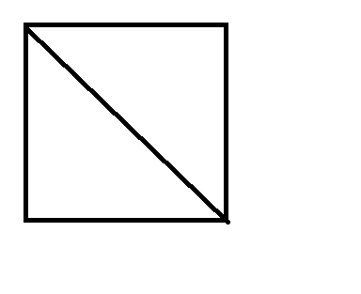

2.Со стороны сгиба нангсим контур журавля (на рис. синим цвктом)

Далее вырезаем,начиная от носика и не дорезая до конца

3.Затем делаем надрезы по краю(на рис.красным цветом)

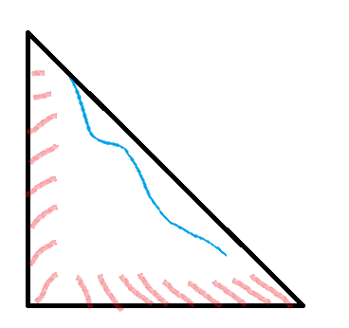

4.Раскрываем нашу работу,должно получиться так:

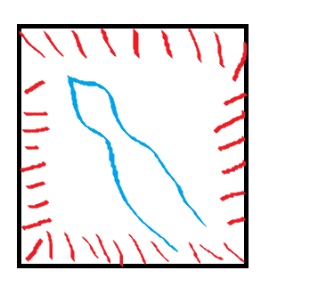

Затем складываем пополам по диагонали от носика к хвостику,на хвостике фиксируем клеем.Наш журавлик готов.

Во время практической, (рукодельной) части занятия воспитатель помогает детям

**Проводим физ.минутку.**

Стая птиц летит на юг,  
Небо синее вокруг. (Дети машут руками, словно крыльями)  
Чтоб скорее прилетать,  
Надо крыльями махать. (Дети машут руками интенсивнее)  
В небе ясном солнце светит,  
Космонавт летит в ракете. (Потягивание – руки вверх)  
А внизу леса, поля –  
Расстилается земля. (Низкий наклон вперед, руки разводятся в сторону)  
Птички начали спускаться,  
На поляне все садятся.  
Предстоит им долгий путь,  
Надо птичкам отдохнуть. (Дети садятся в глубокий присед и сидят несколько секунд)  
И опять пора в дорогу,  
Пролететь нам надо много. (Дети встают и машут «крыльями»)  
Вот и юг. Ура! Ура!  
Приземляться нам пора. (Дети садятся за столы)

На занятии можно дать послушать детям аудиозапись одной из известных песен о журавлях.   
Далее собираем нашу коллективную работу.Приклеиваем наших птичек на заранее подготовленный фон.

Подведение итогов проделанной работы.

Прослушивание записи со звуками осени:Шум ветра,капли дождя,шум деревьев и т.д Постараться отгадать.Закрепить признаки осени.

**Попробуйте выполнить со своими воспитанниками эту работу и вы увидите, какая удивительная композиция у вас получится.**